ŠAKIŲ RAJONO SAVIVALDYBĖS JAUNIMO KŪRYBOS IR SPORTO CENTRAS
Biudžetinė įstaiga, V. Kudirkos g. 64, Šakiai, LT-71124, tel. (8345) 60187, el. p. administracija@sakiujksc.lt Duomenys kaupiami ir saugomi Juridinių asmenų registre, kodas 190824054, PVM mokėtojo kodas LT100006169918
2017 05 08
Turnyro rezultatai:
komandos iki 16 metų:
Eil. Nr. | Komandos pavadinimas | 1 | 3 | 4 | 5 | Taškai | Vieta
1 grupė
1. | Šešupiečiai |  | 2:0  3 | 1:1  1 | 7:0  3 | 7 | I
2. | Lekėčiai 2 | 0:2  0 |  | 1:5  0 | 2:3  0 | 0 | IV
3. | Kudirkos Naumiestis | 1:1  1 | 5:1  3 |  | 3:1  3 | 7 | II
4. | Burtininkai | 0:7  0 | 3:2  3 | 1:3  0 |  | 3 | III
2 grupė
1. | FK Šešupė |  | 3:0  3 | 0:8  0 | 0:3  0 | 3 | III
2. | Rekets | 0:3  0 |  | 0:8  0 | 0:3  0 | 0 | IV
3. | FK Imsrė | 8:0  3 | 8:0  3 |  | 3:2  3 | 9 | I
4. | Sveikata - 2 | 3:0  3 | 3:0  3 | 2:3  0 |  | 6 | II
3 grupė
1. | Lekėčiai 1 |  | 3:0  3 | 0:8  0 | 0:3  0 | 4 | III
2. | FK Gelgaudiškis | 0:3  0 |  | 0:8  0 | 0:3  0 | 0 | IV
3. | Sparta | 8:0  3 | 8:0  3 |  | 3:2  3 | 4 | II
4. | Marijampolė | 3:0  3 | 3:0  3 | 2:3  0 |  | 9 | I

Finalinio etapo rezultatai
Marijampolė
4:6 Šešupiečiai
Šešupiečiai
1 : 8 FK Imsrė I vieta
FK Imsrė
5:0 FK Imsrė

Kudirkos Naumiestis
Marijampolė

3 : 1 Marijampolė III vieta
Kudirkos Naumiestis

komandos virš 16 metų:

Eil. Nr. | Komandos pavadinimas | 1 | 2 | 3 | 4 | 5 | 6 | Taškai | Vieta
1. | Ėglupis |  | 0:3  0 | 2:1  3 | 4:1  3 | 1:3  0 | 1:1  1 | 7 | IV
2. | FK Gelgaudiškis | 3:0  3 |  | 3:0  3 | 3:1  3 | 2:0  3 | 3:2  3 | 15 | I
3. | Audra | 1:2  0 | 0:3  0 |  | 2:1  3 | 0:2  0 | 2:0  0 | 3 | V
4. | Vilkaviškis | 1:4  0 | 1:3  0 | 1:2  0 |  | 0:3  0 | 2:4  0 | 0 | VI
5. | SMK Šakių Sparta | 3:1  3 | 0:2  0 | 2:0  3 | 3:0  3 |  | 4:1  3 | 12 | II
6. | Malūnas | 1:1  1 | 2:3  0 | 3:2  3 | 4:2  3 | 1:4  0 |  | 7 | III
Prizininkai:
I vieta - FK Gelgaudiškis
II vieta - SMK Šakių Sparta
III vieta - Malūnas
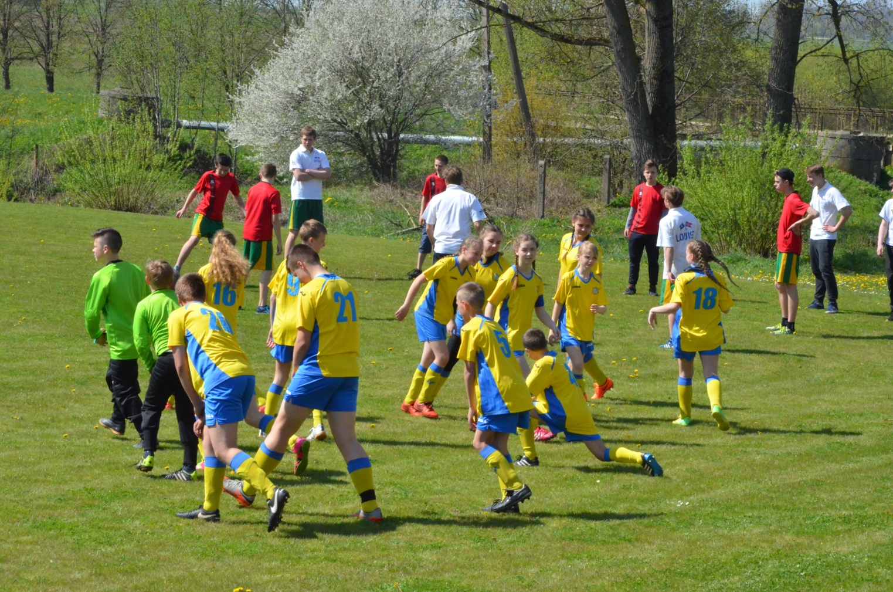
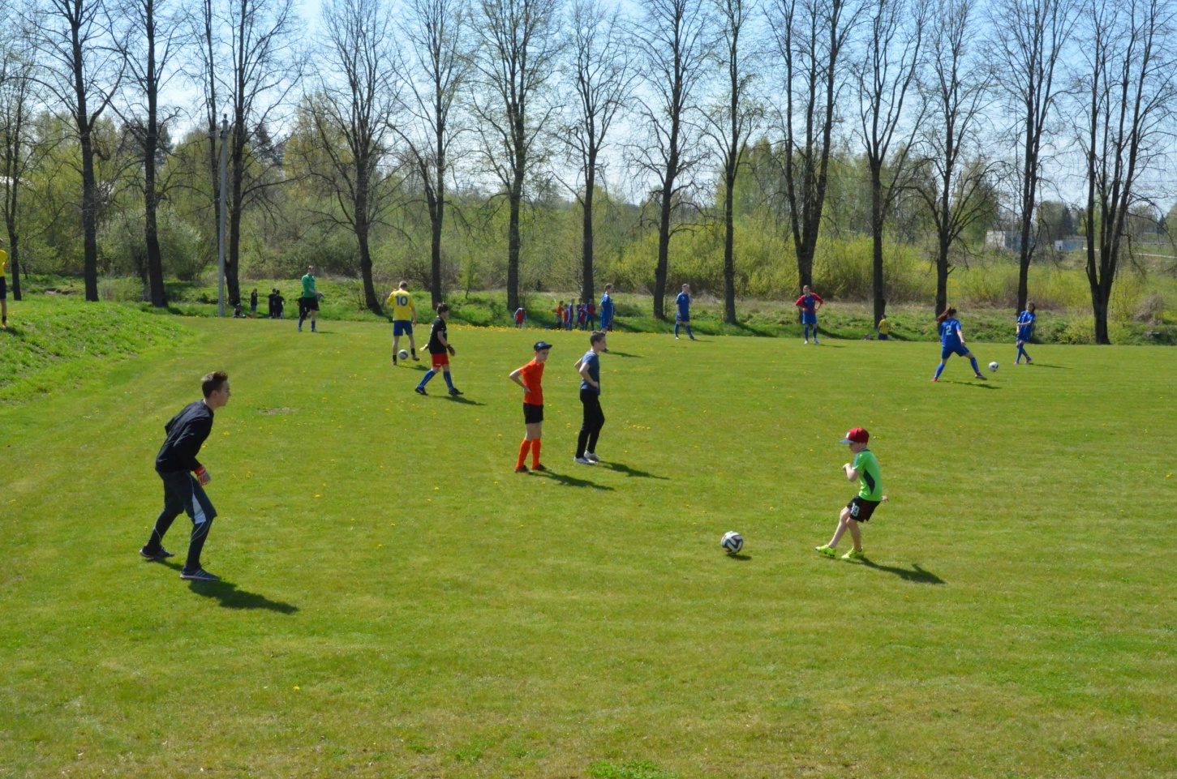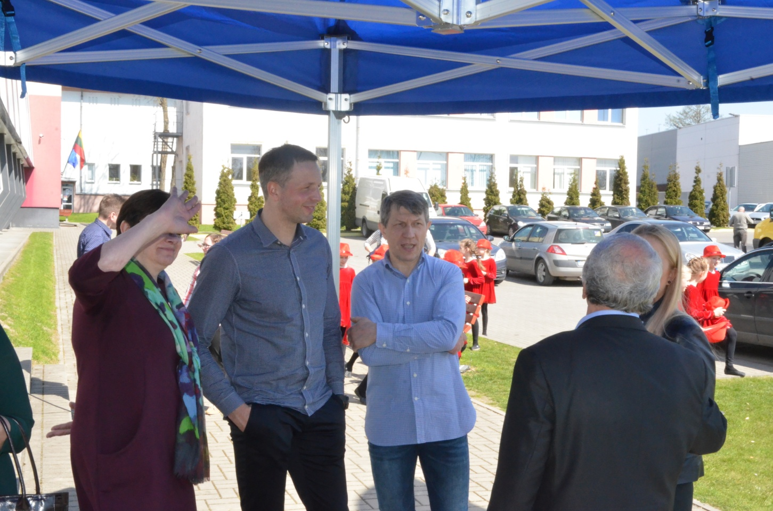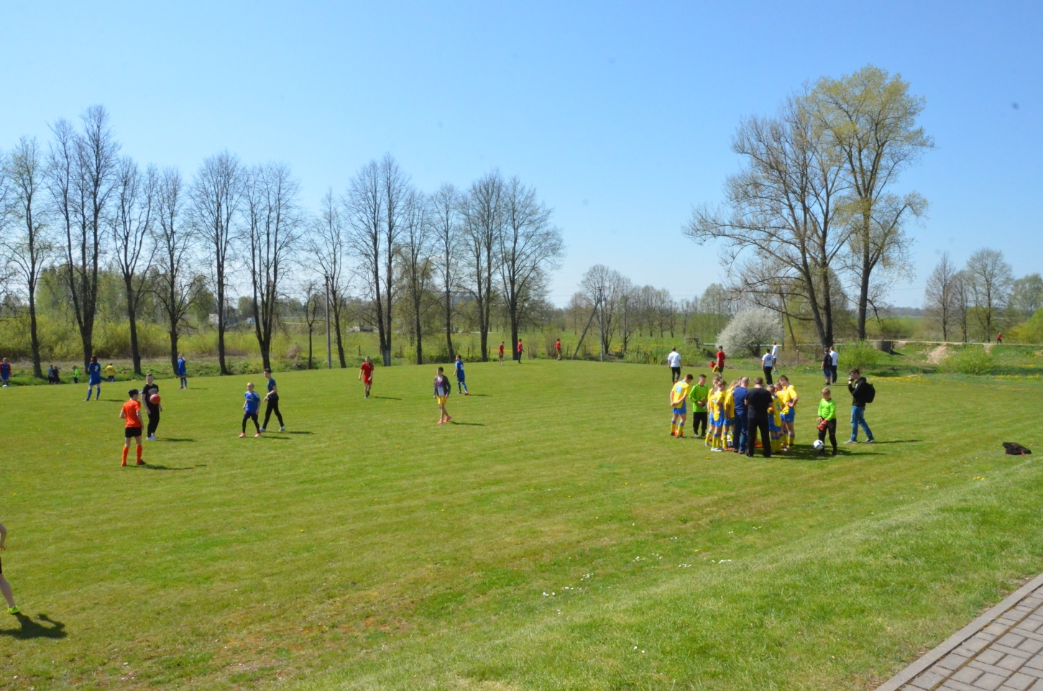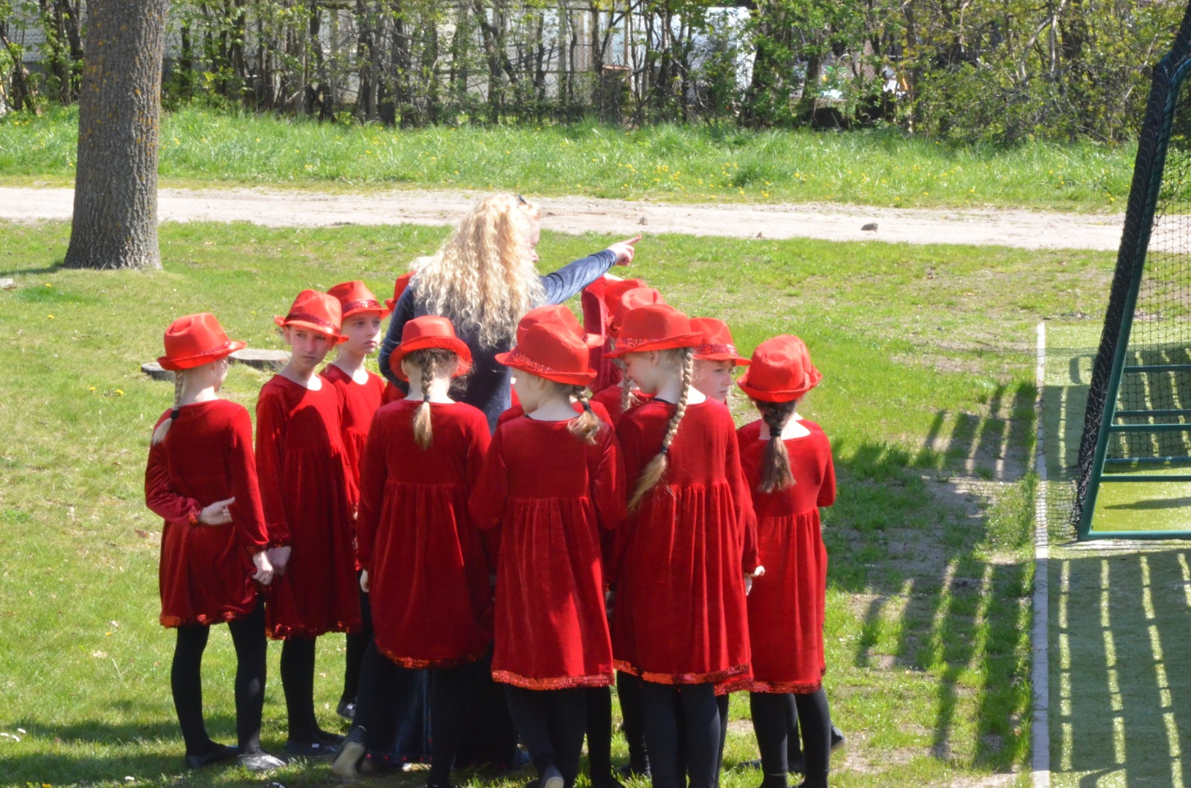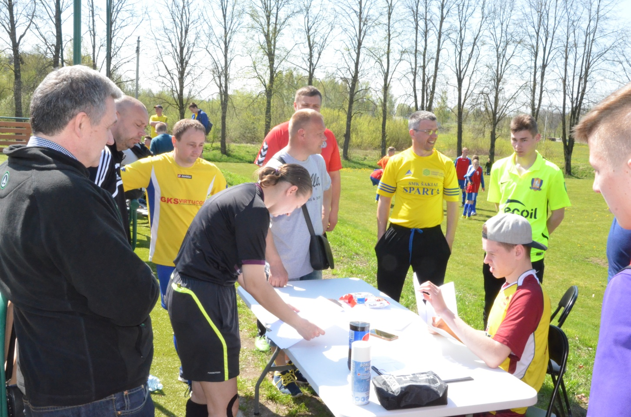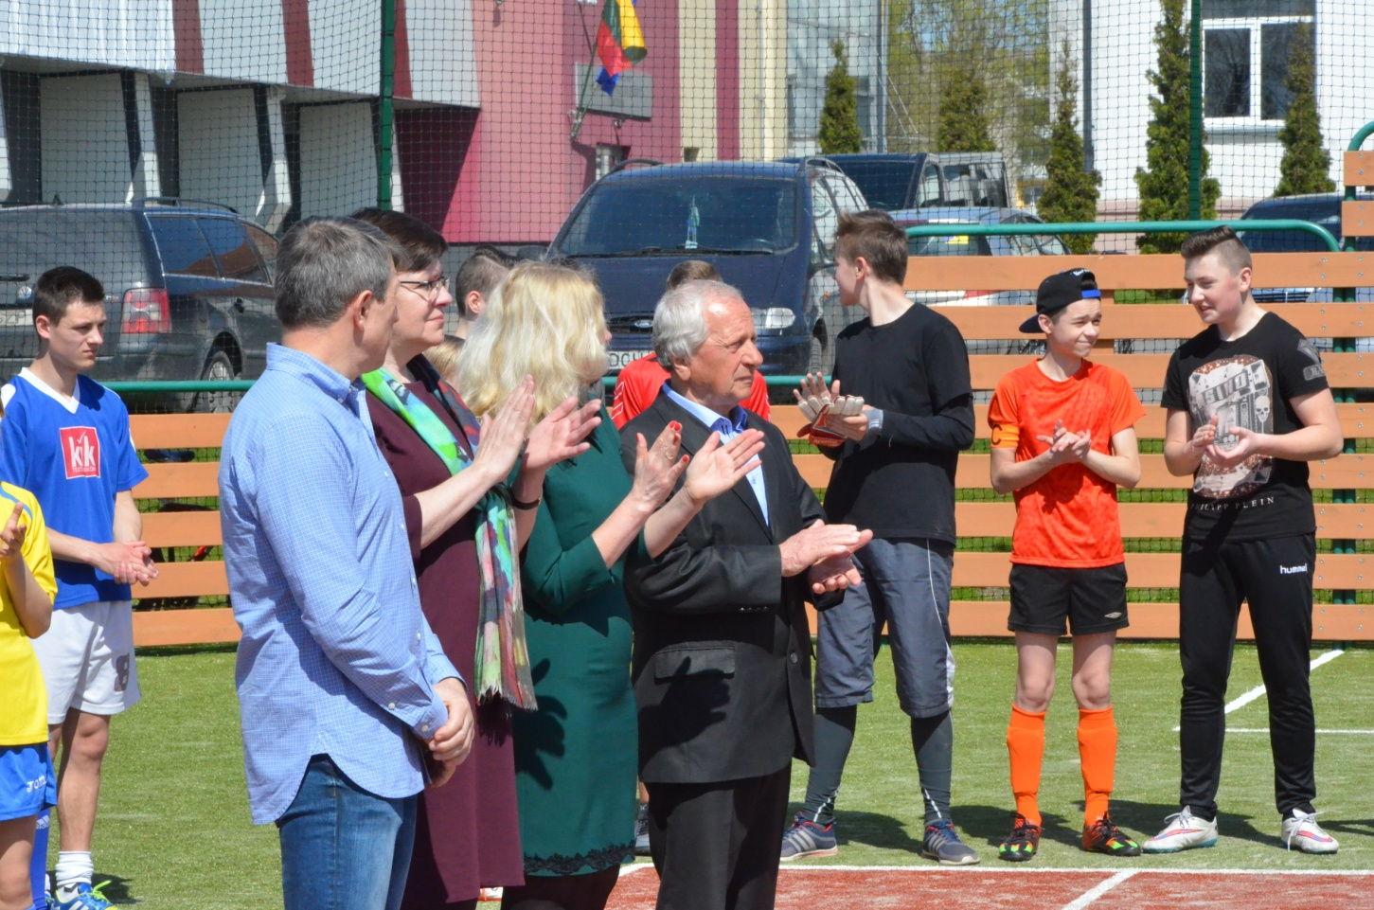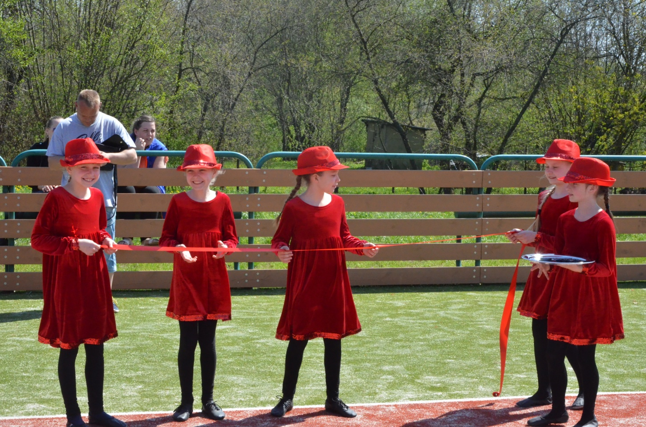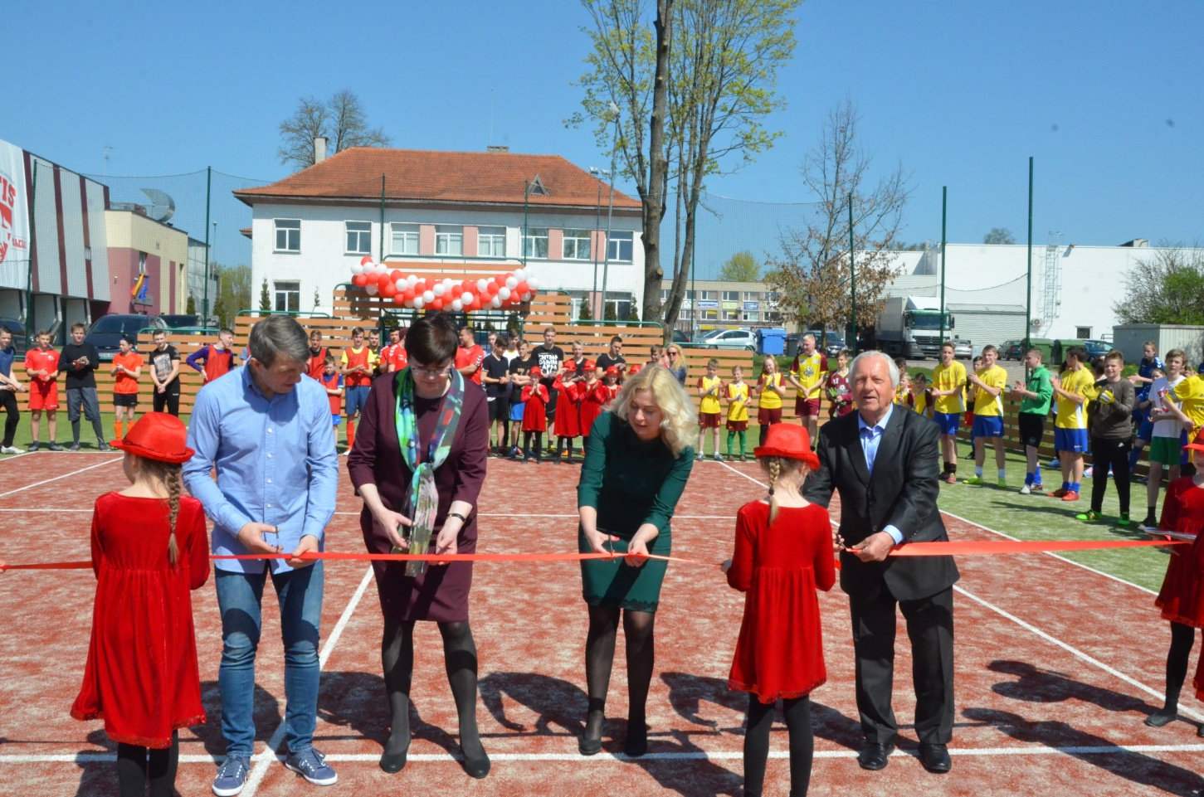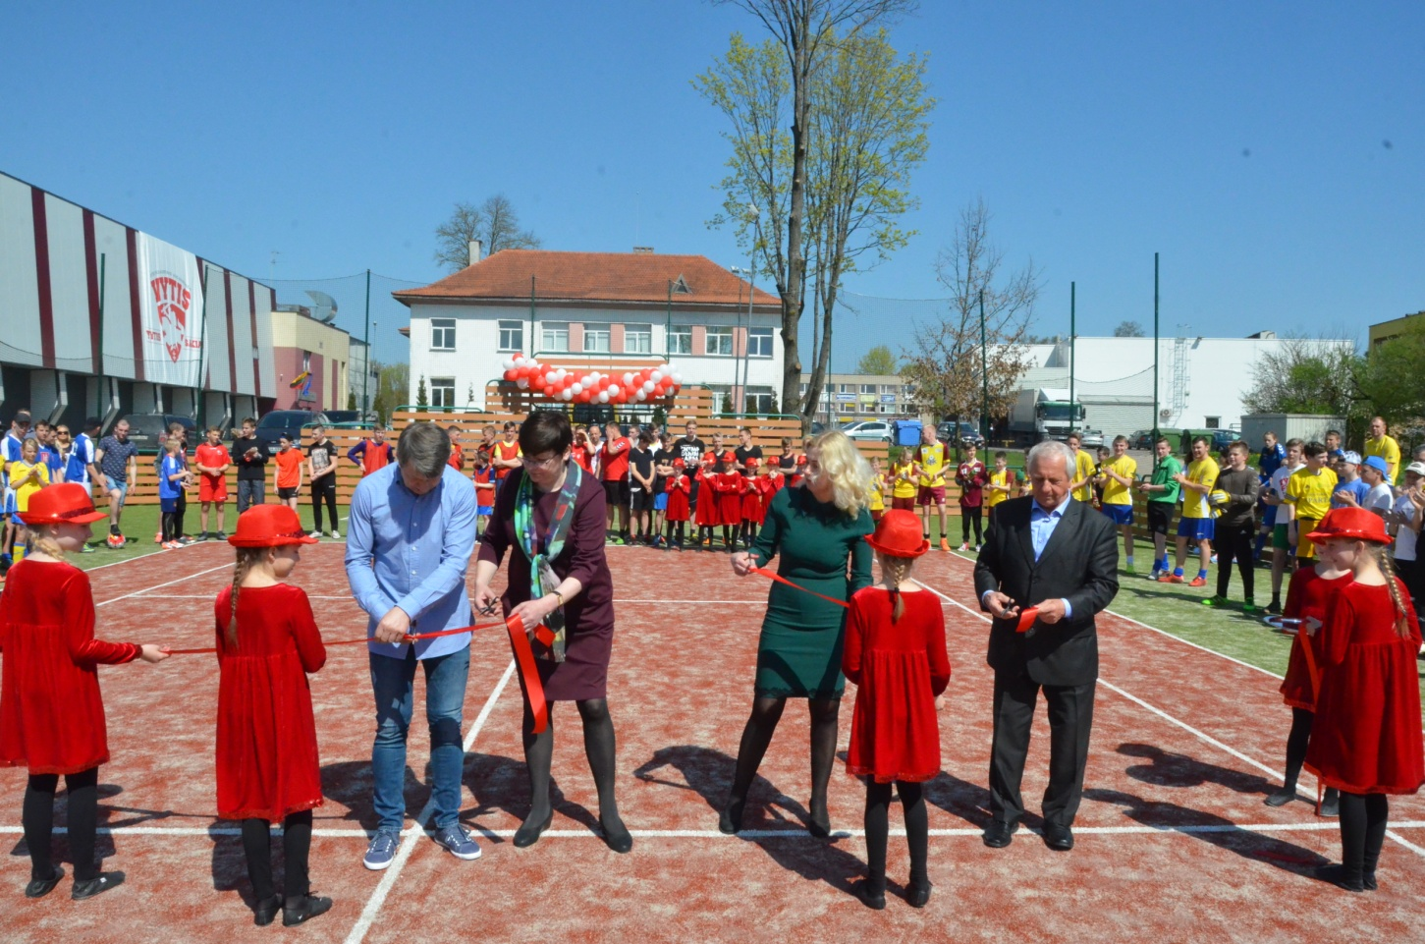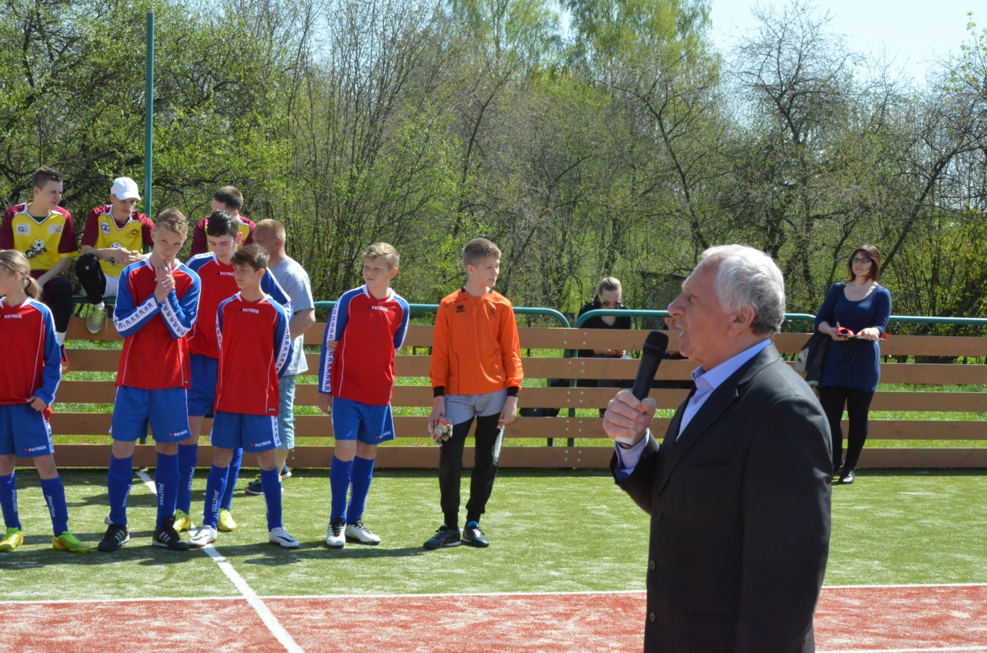
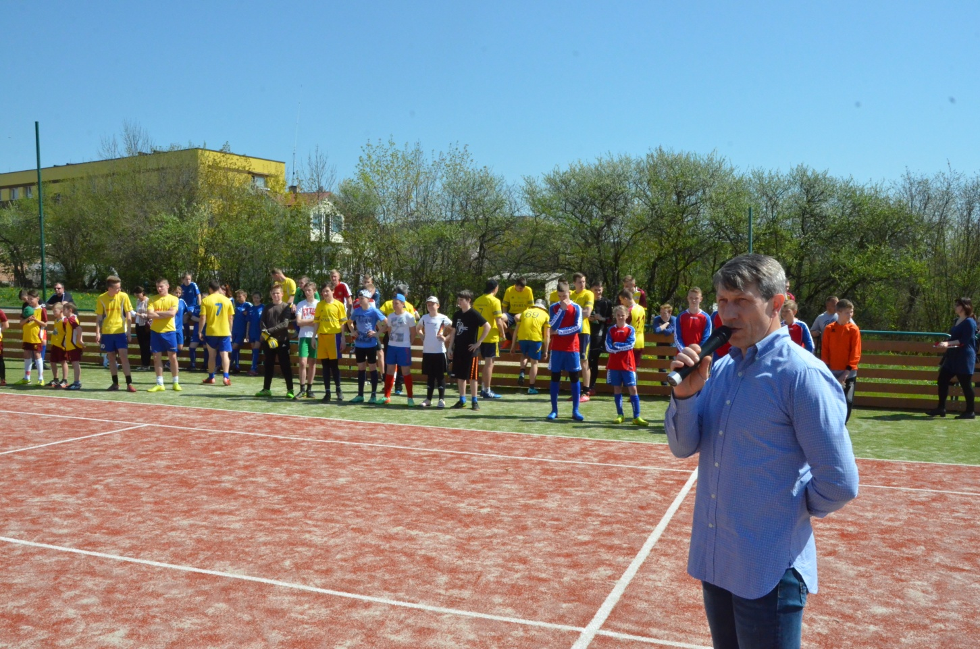
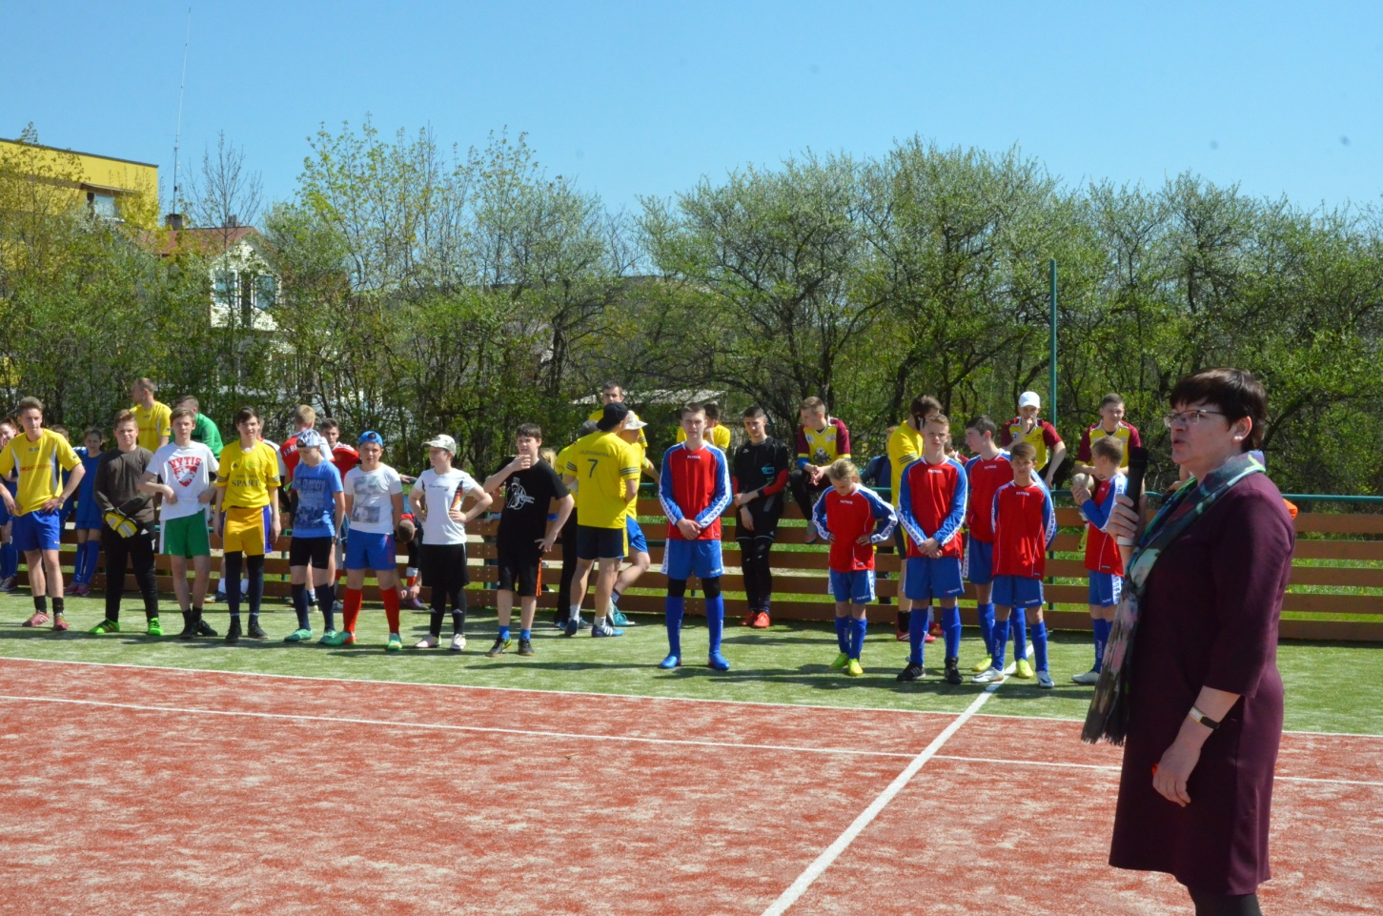
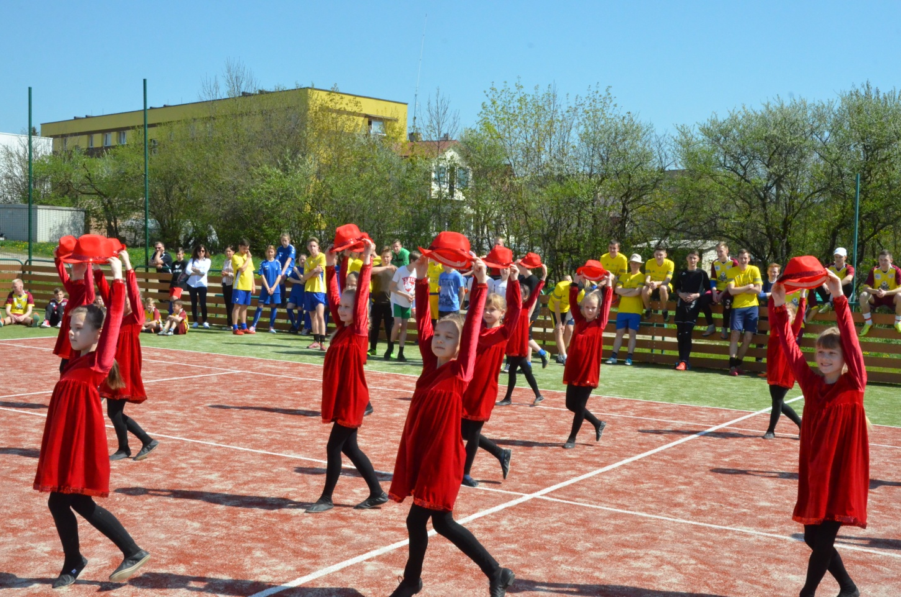
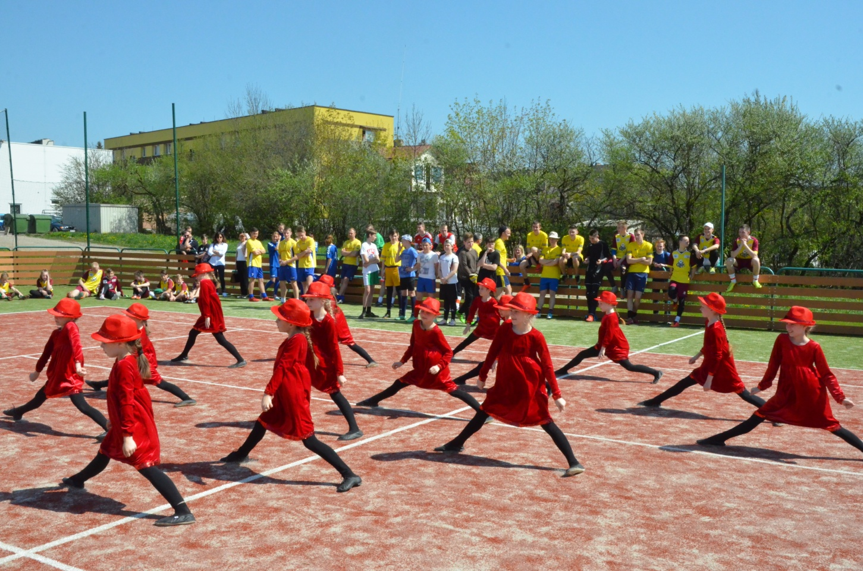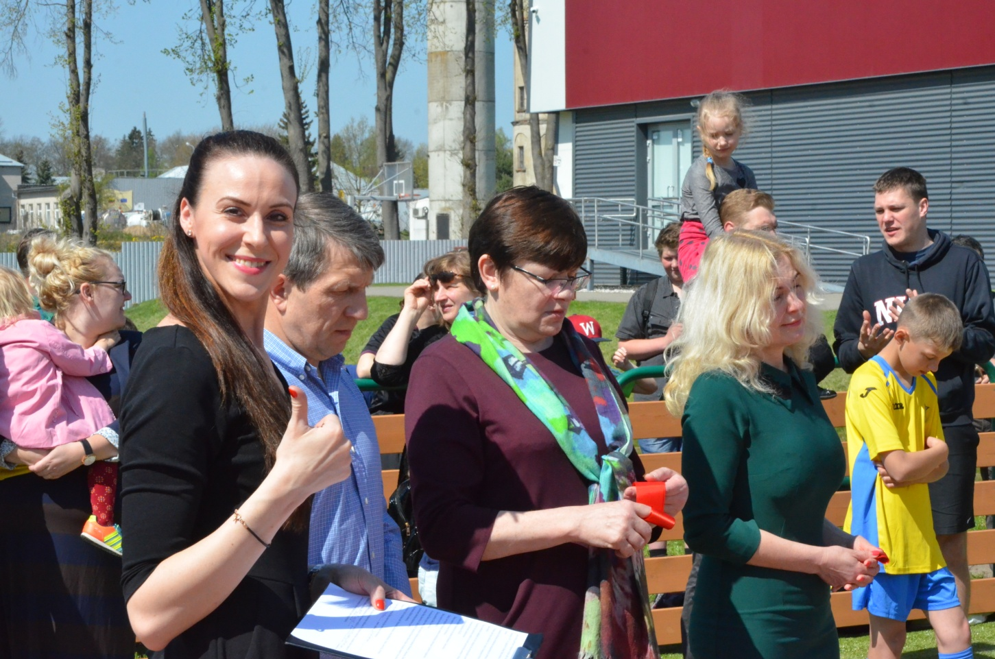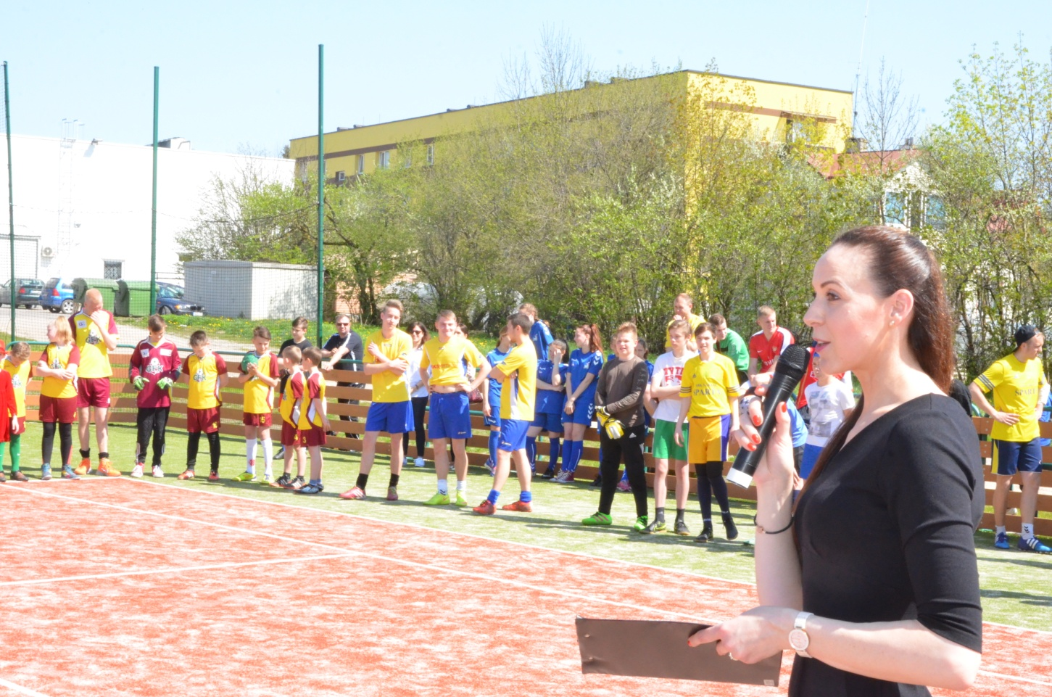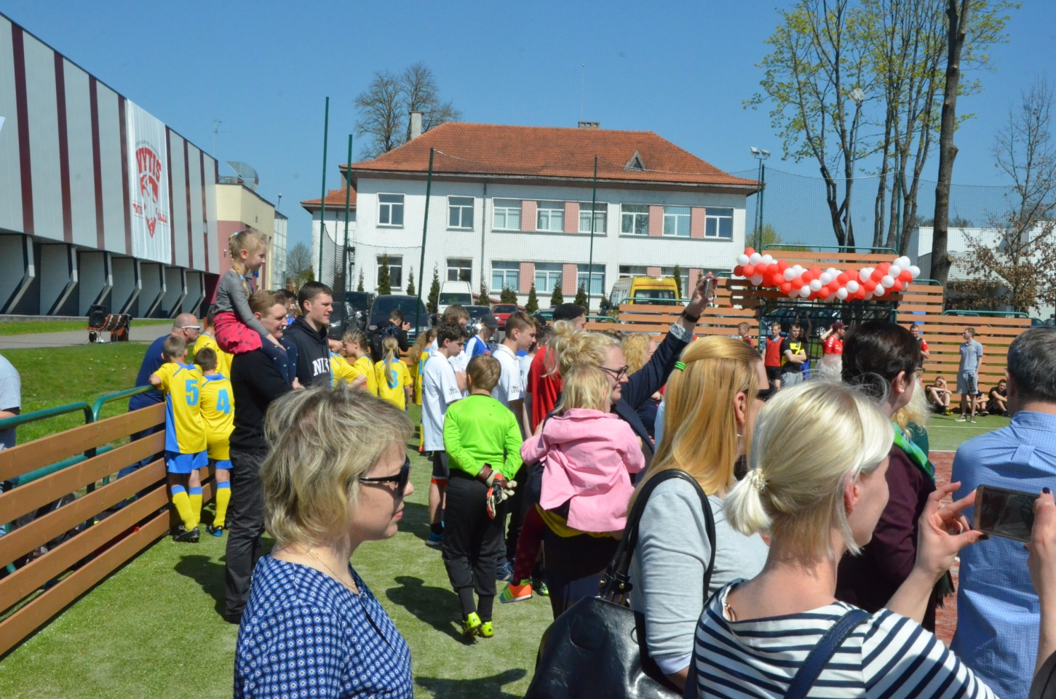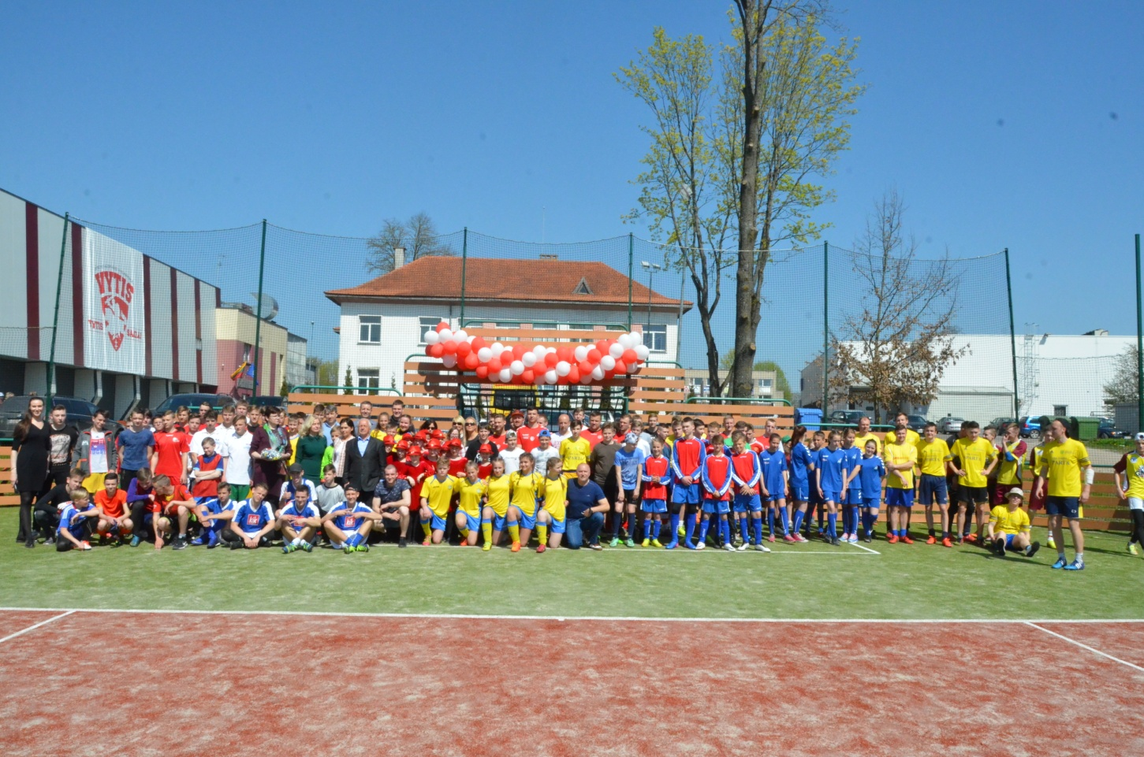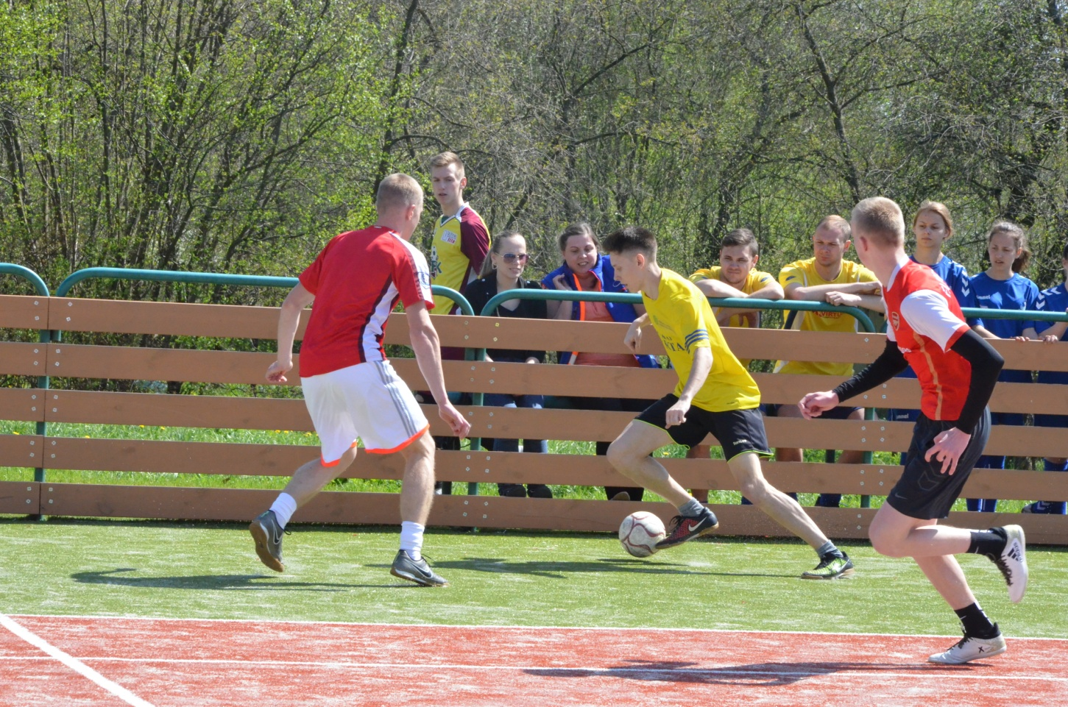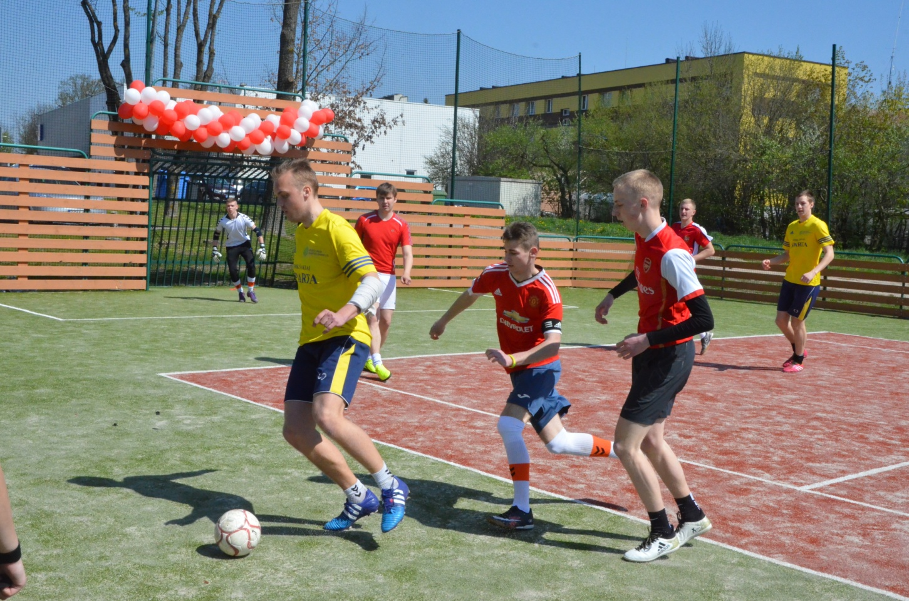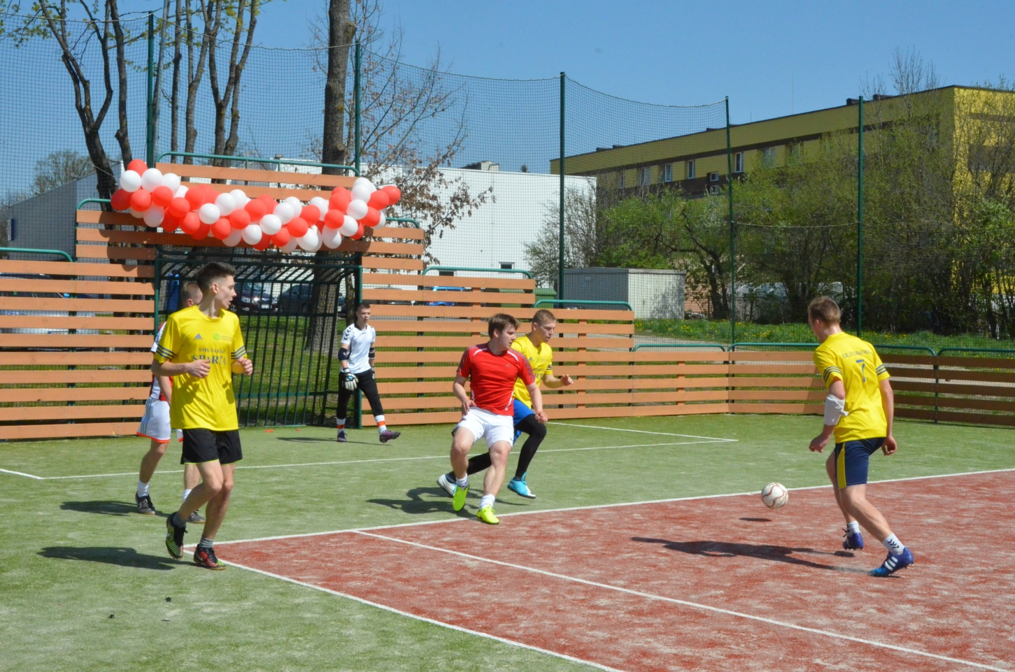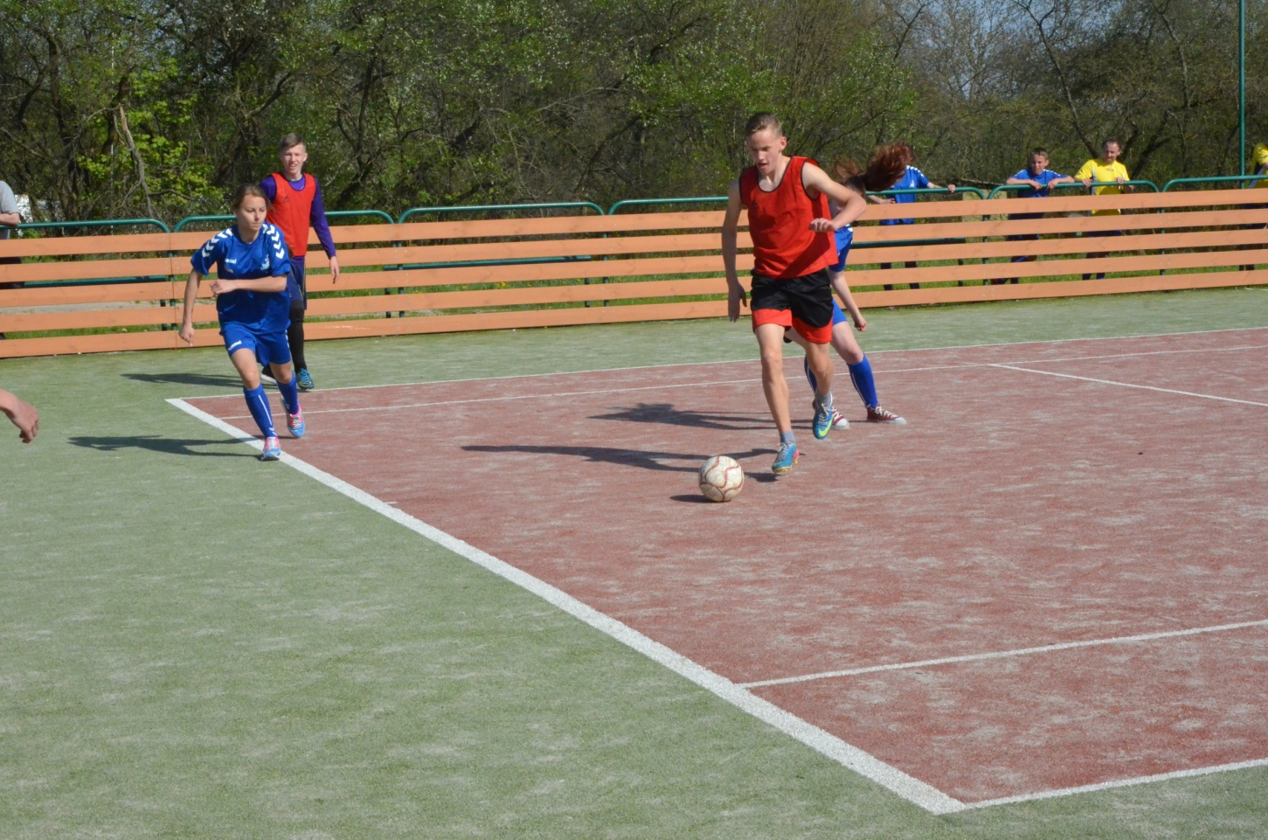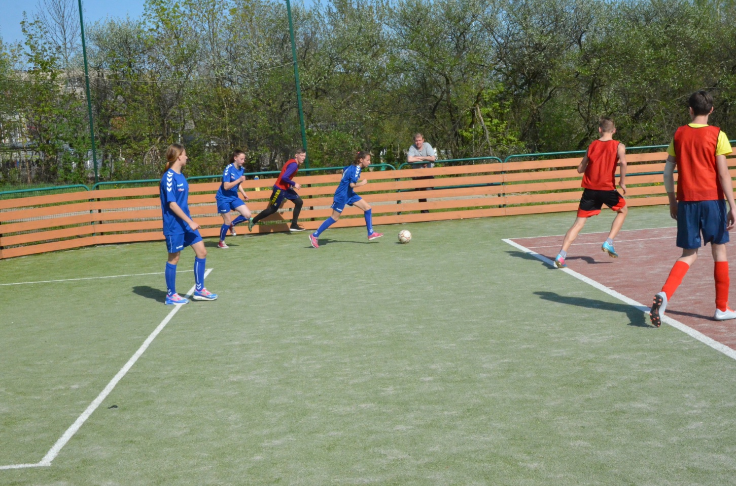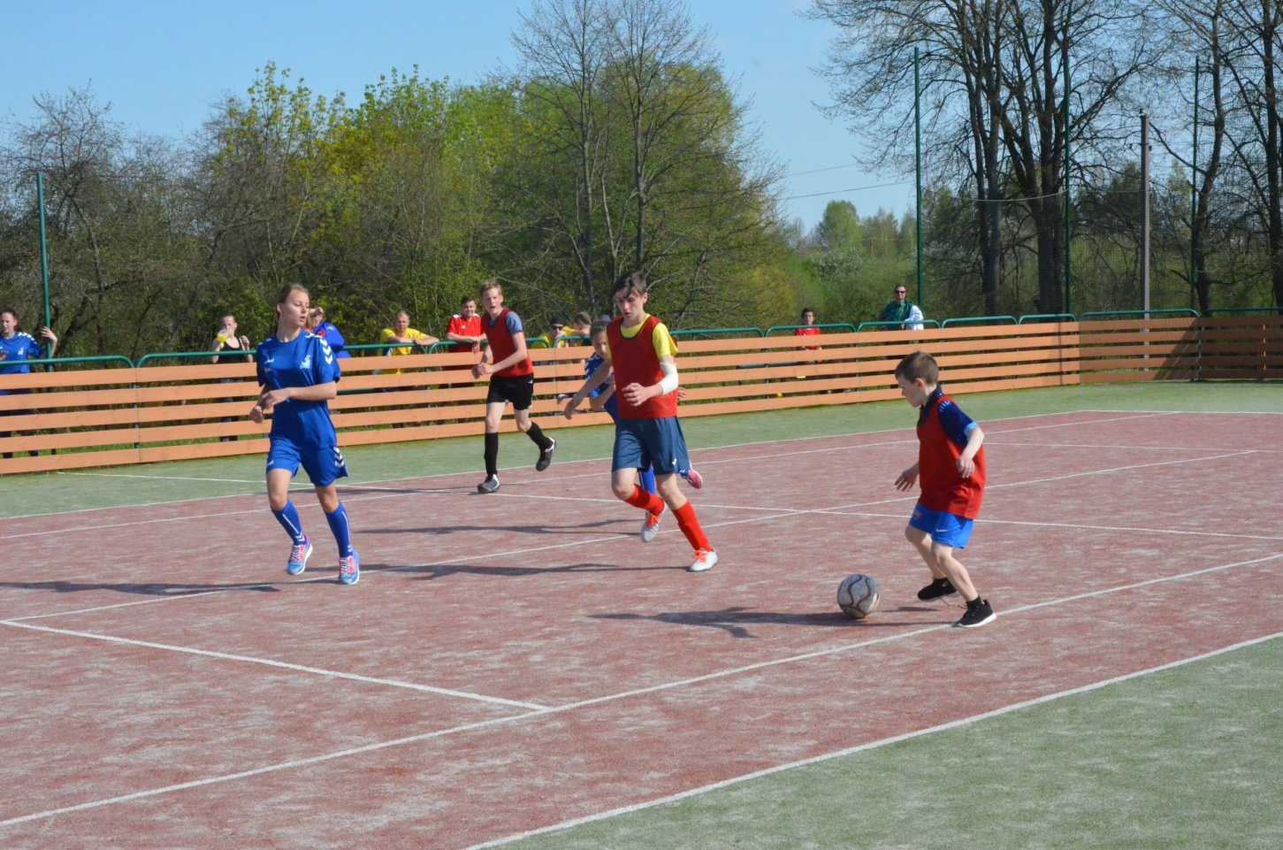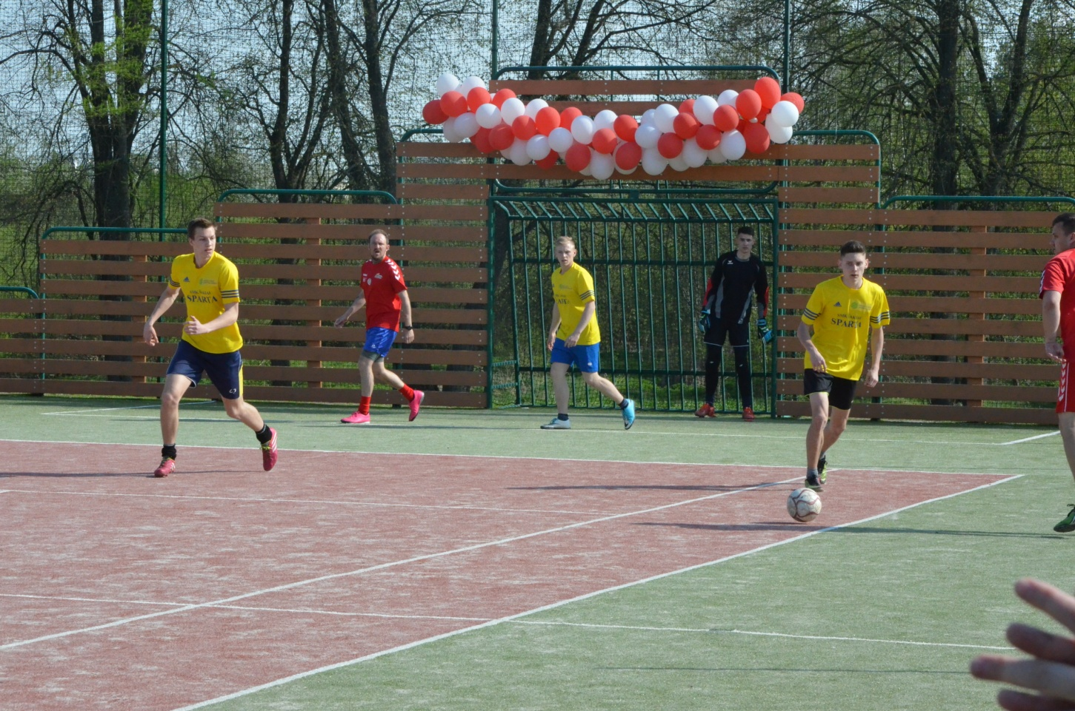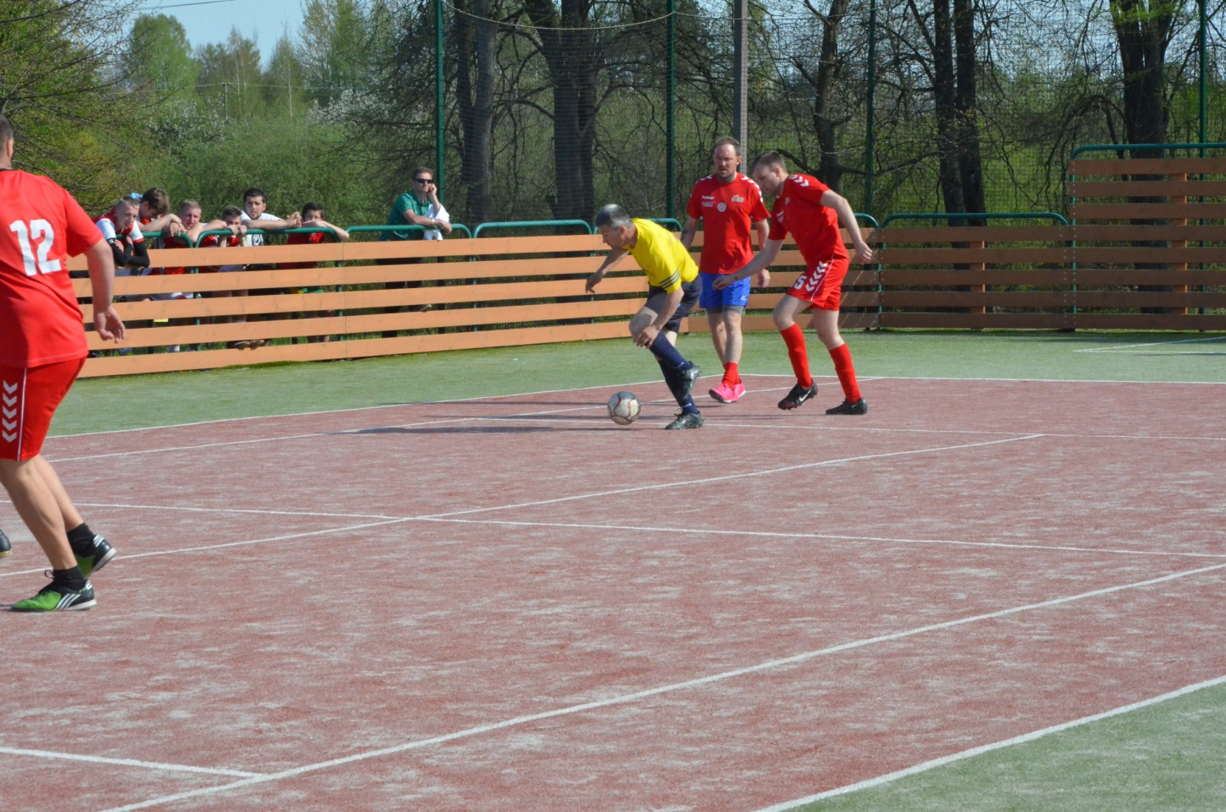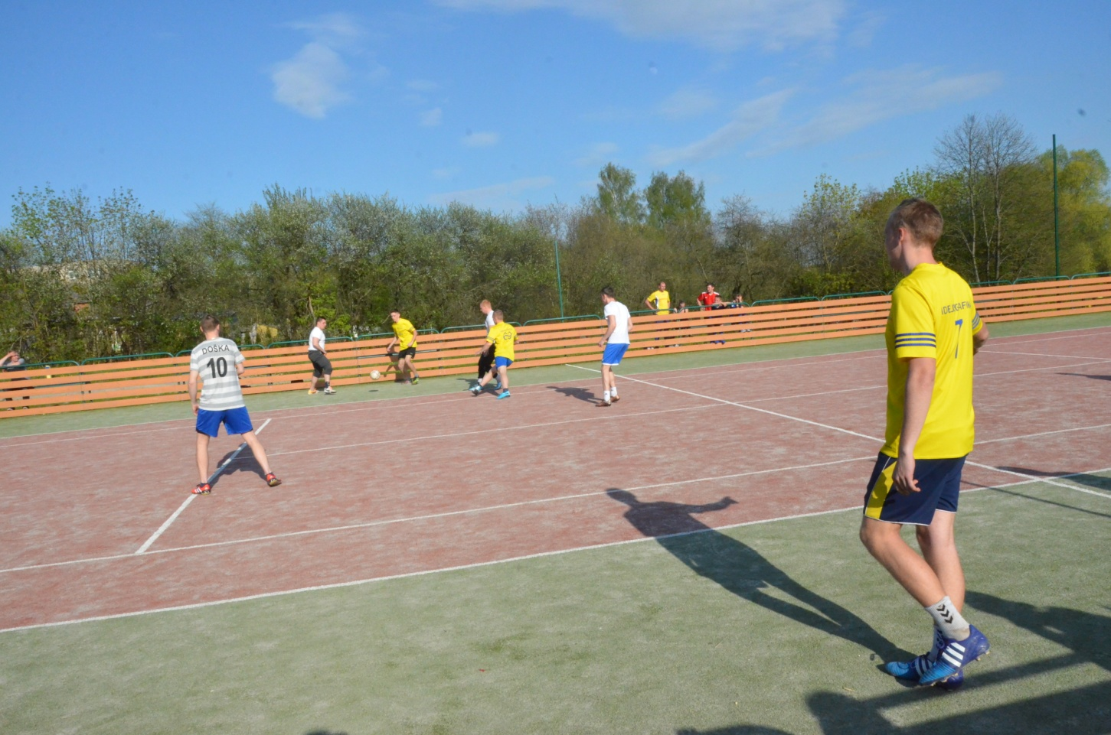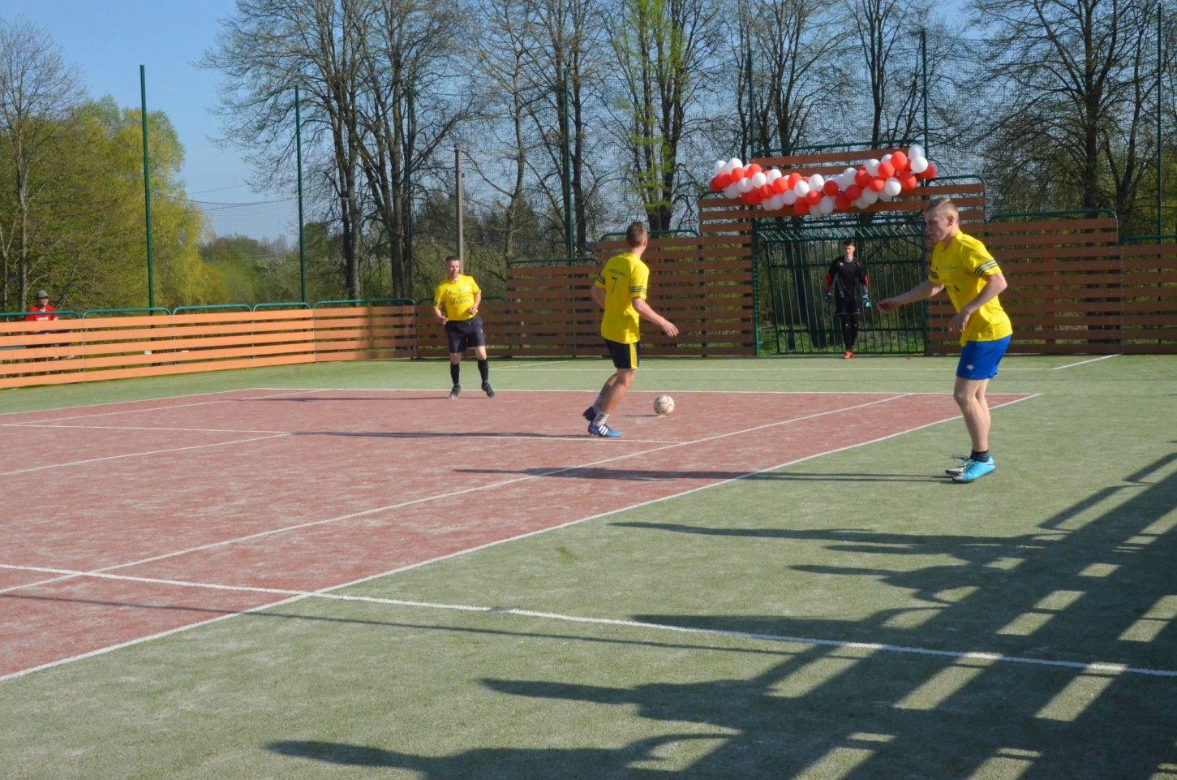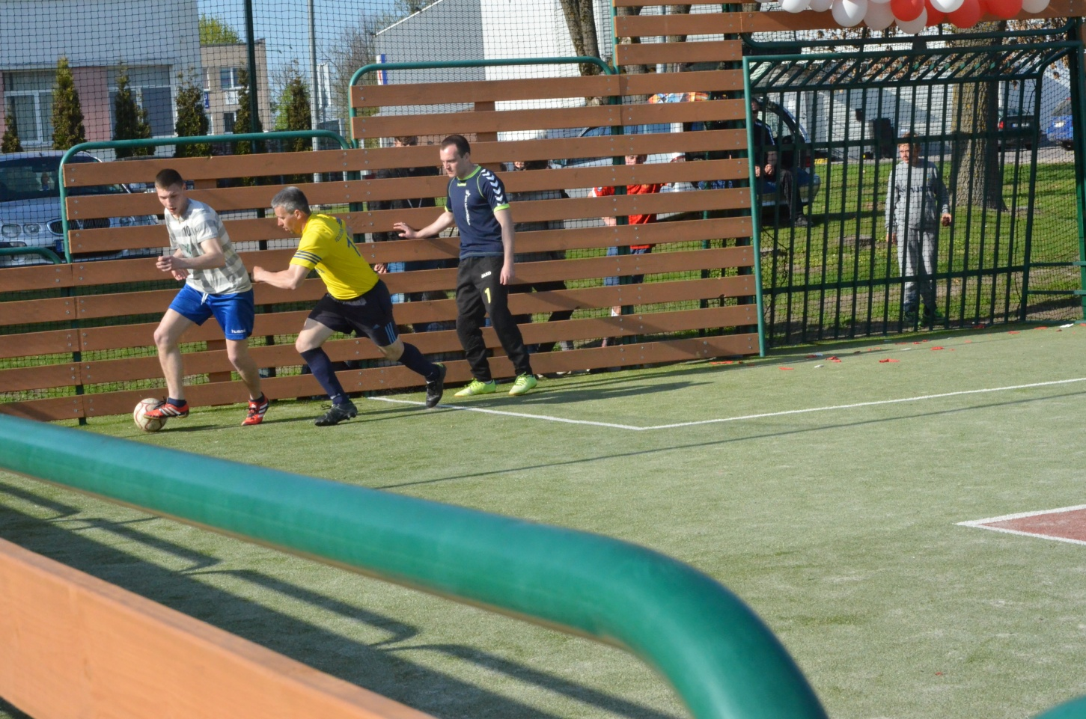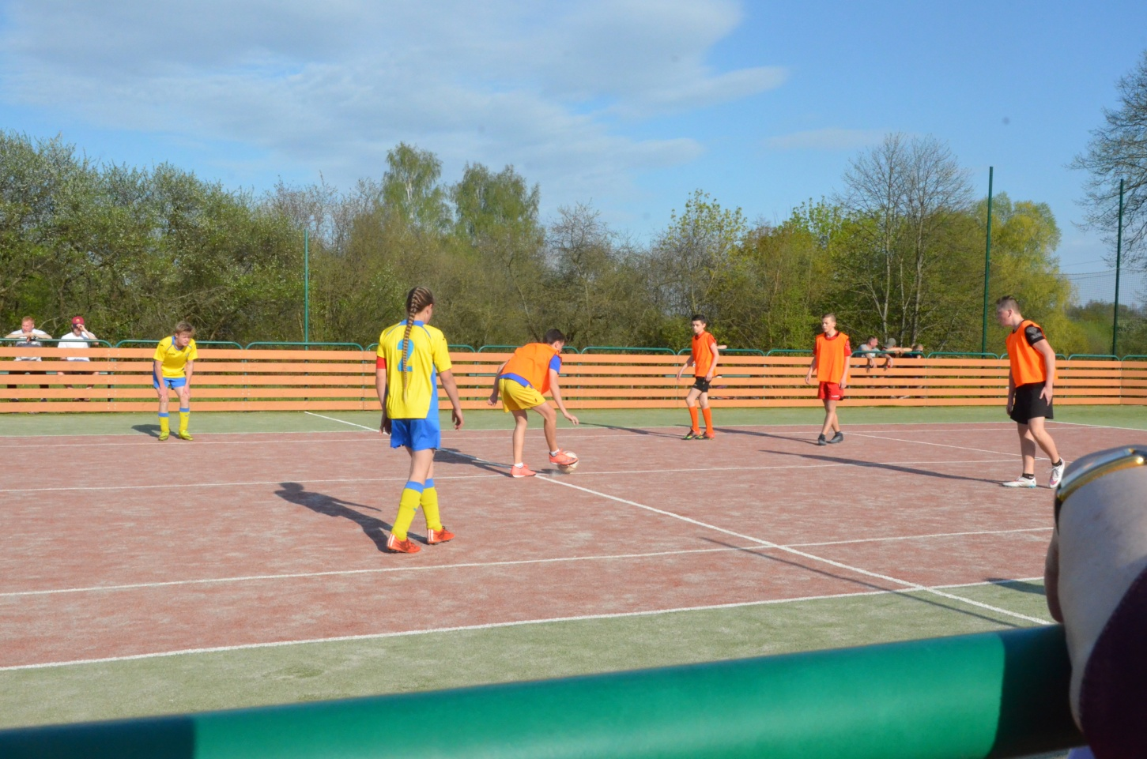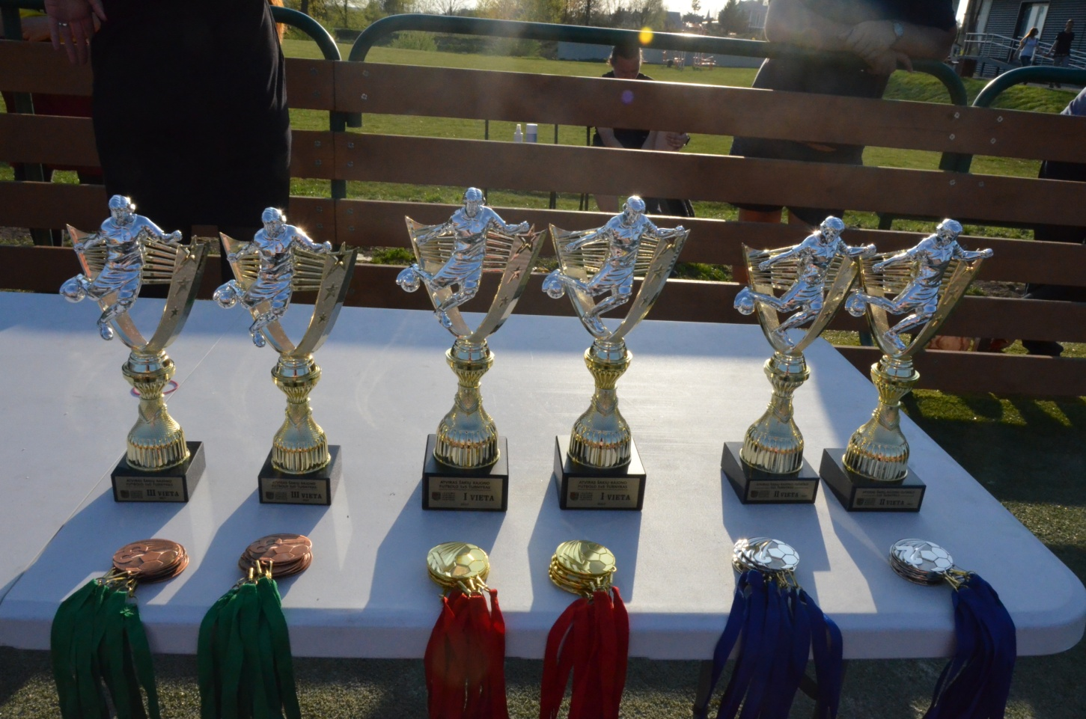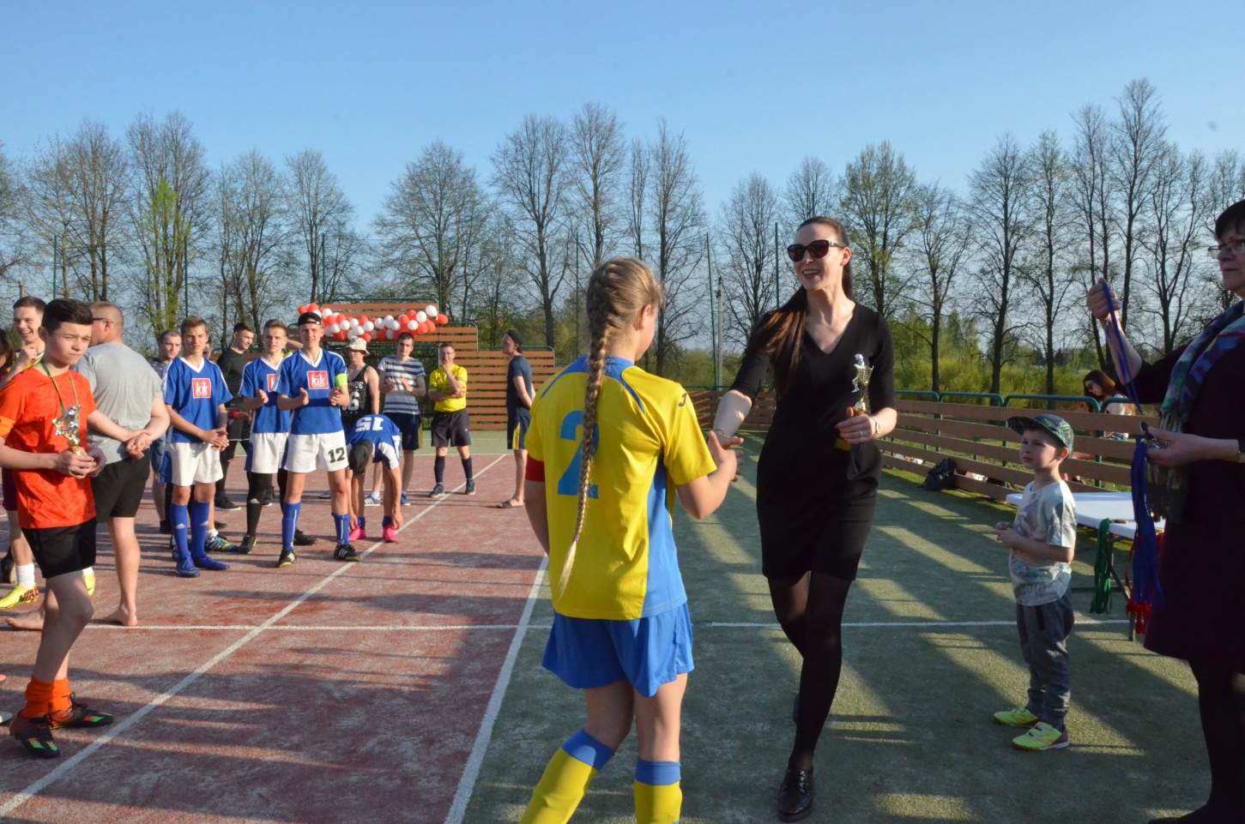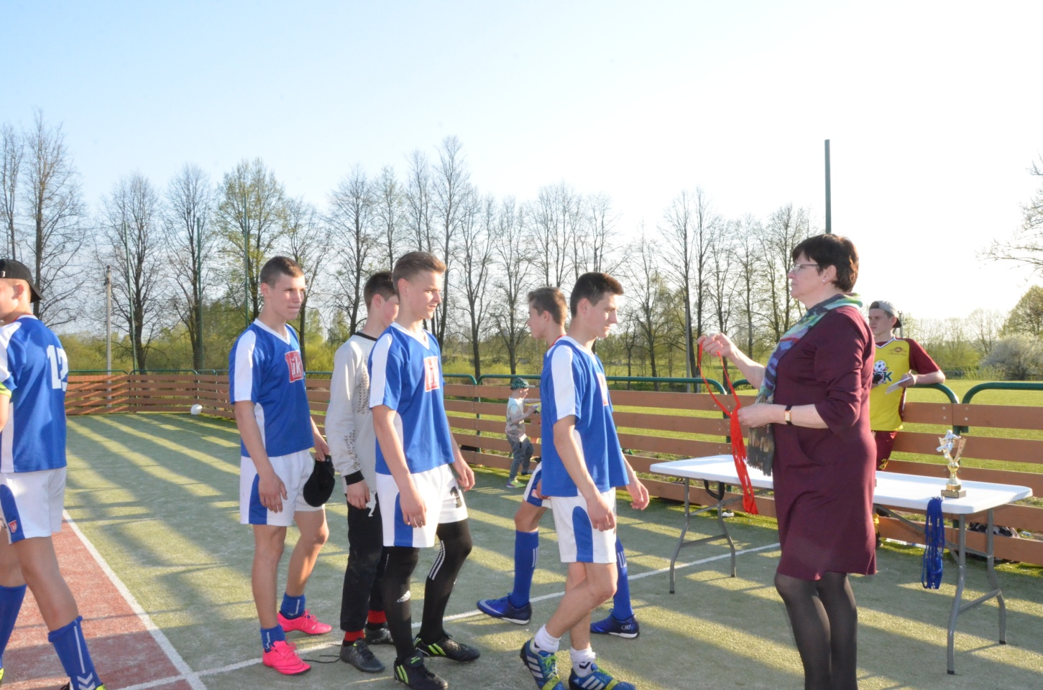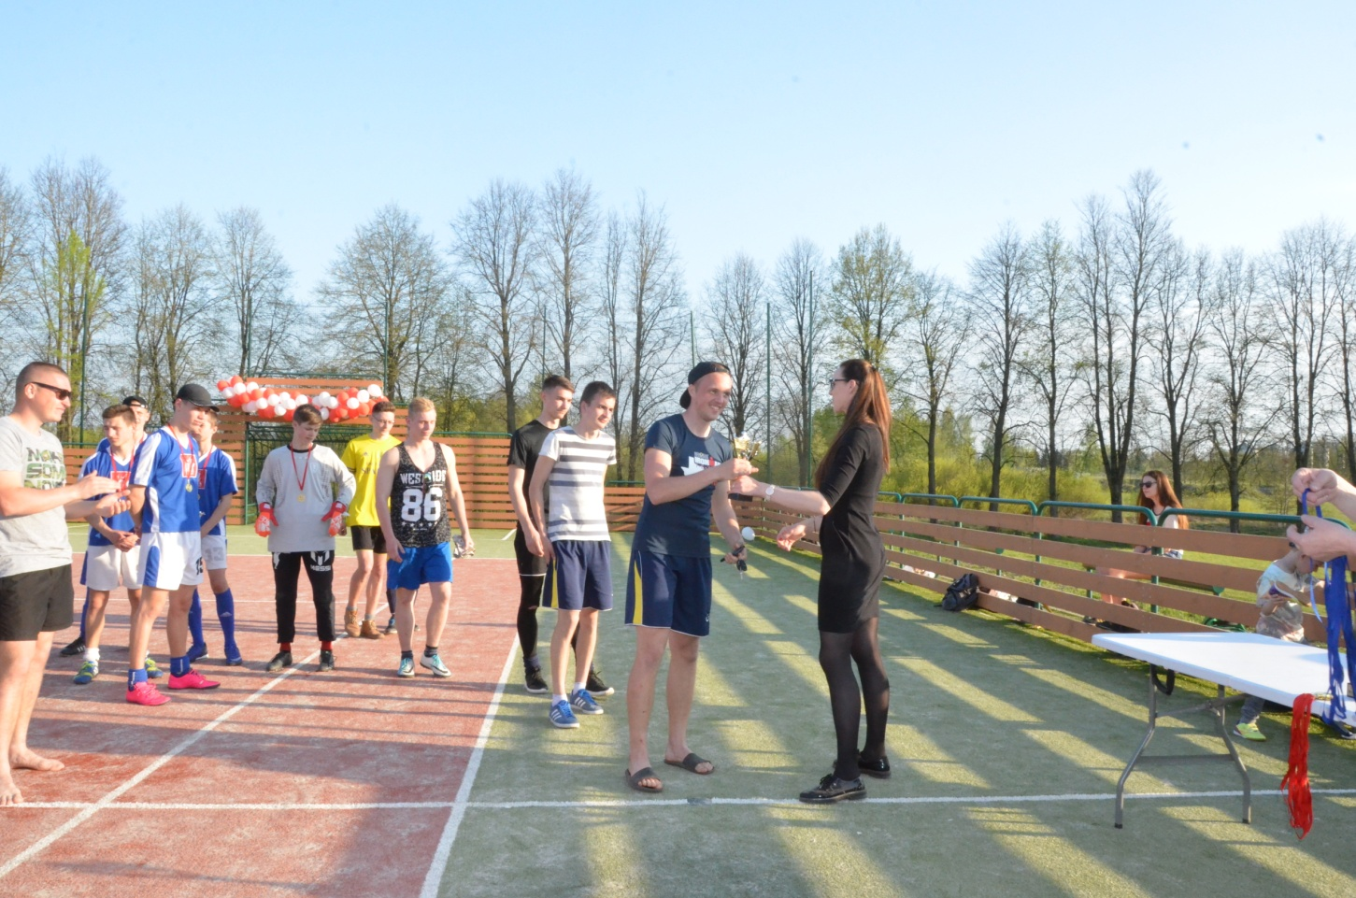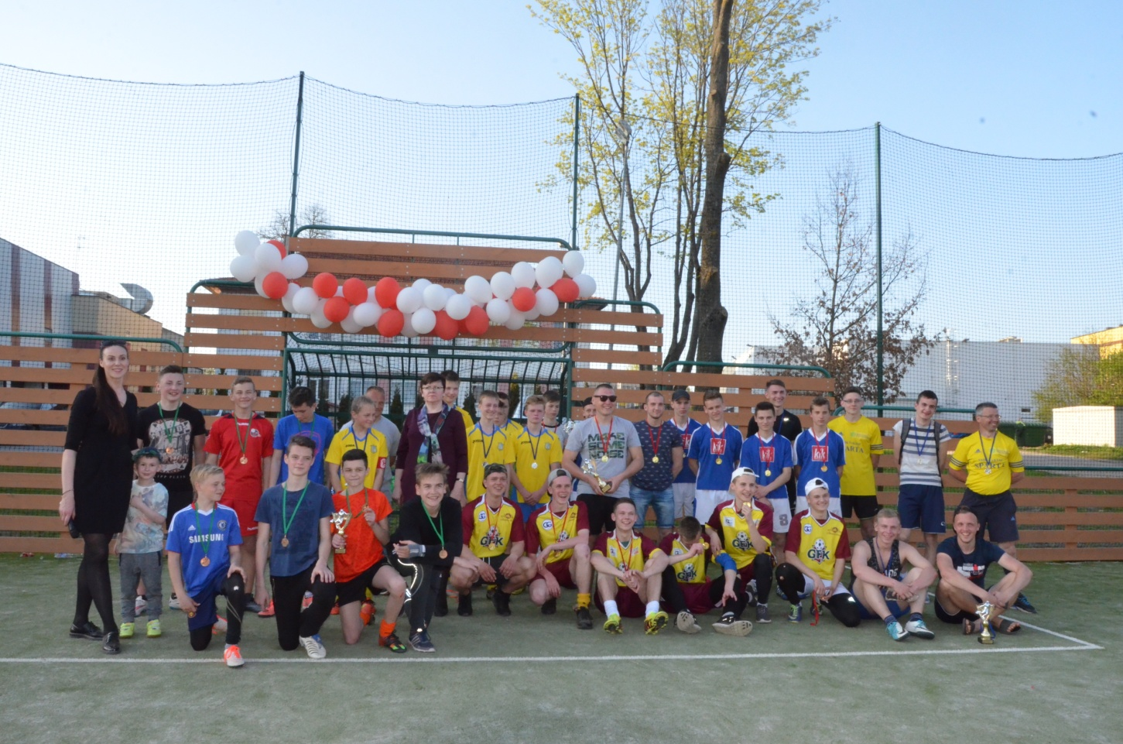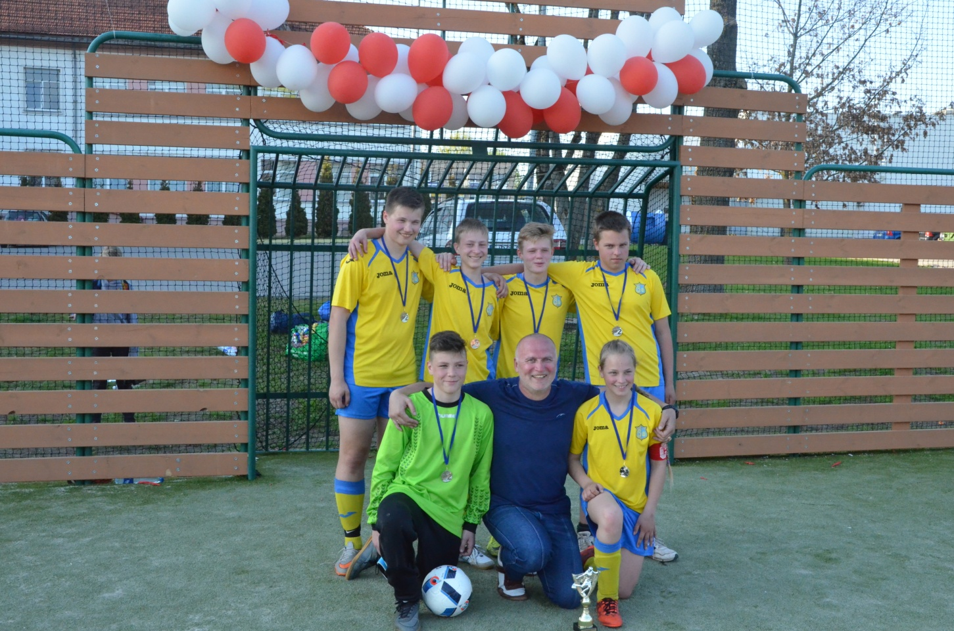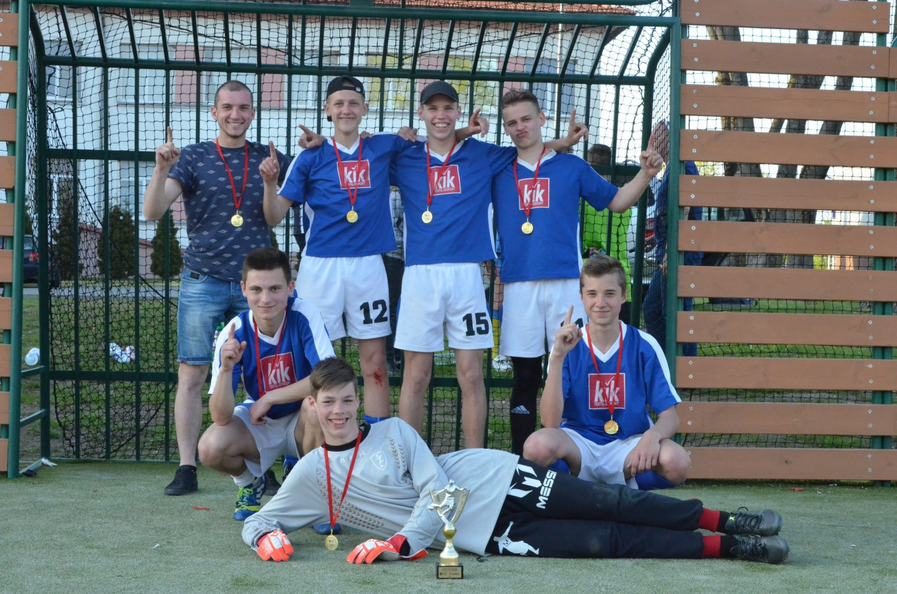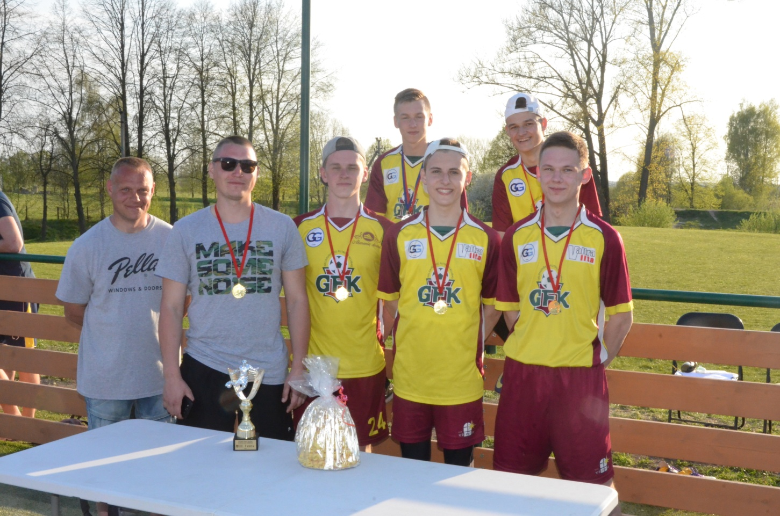

Šakių JKSC

